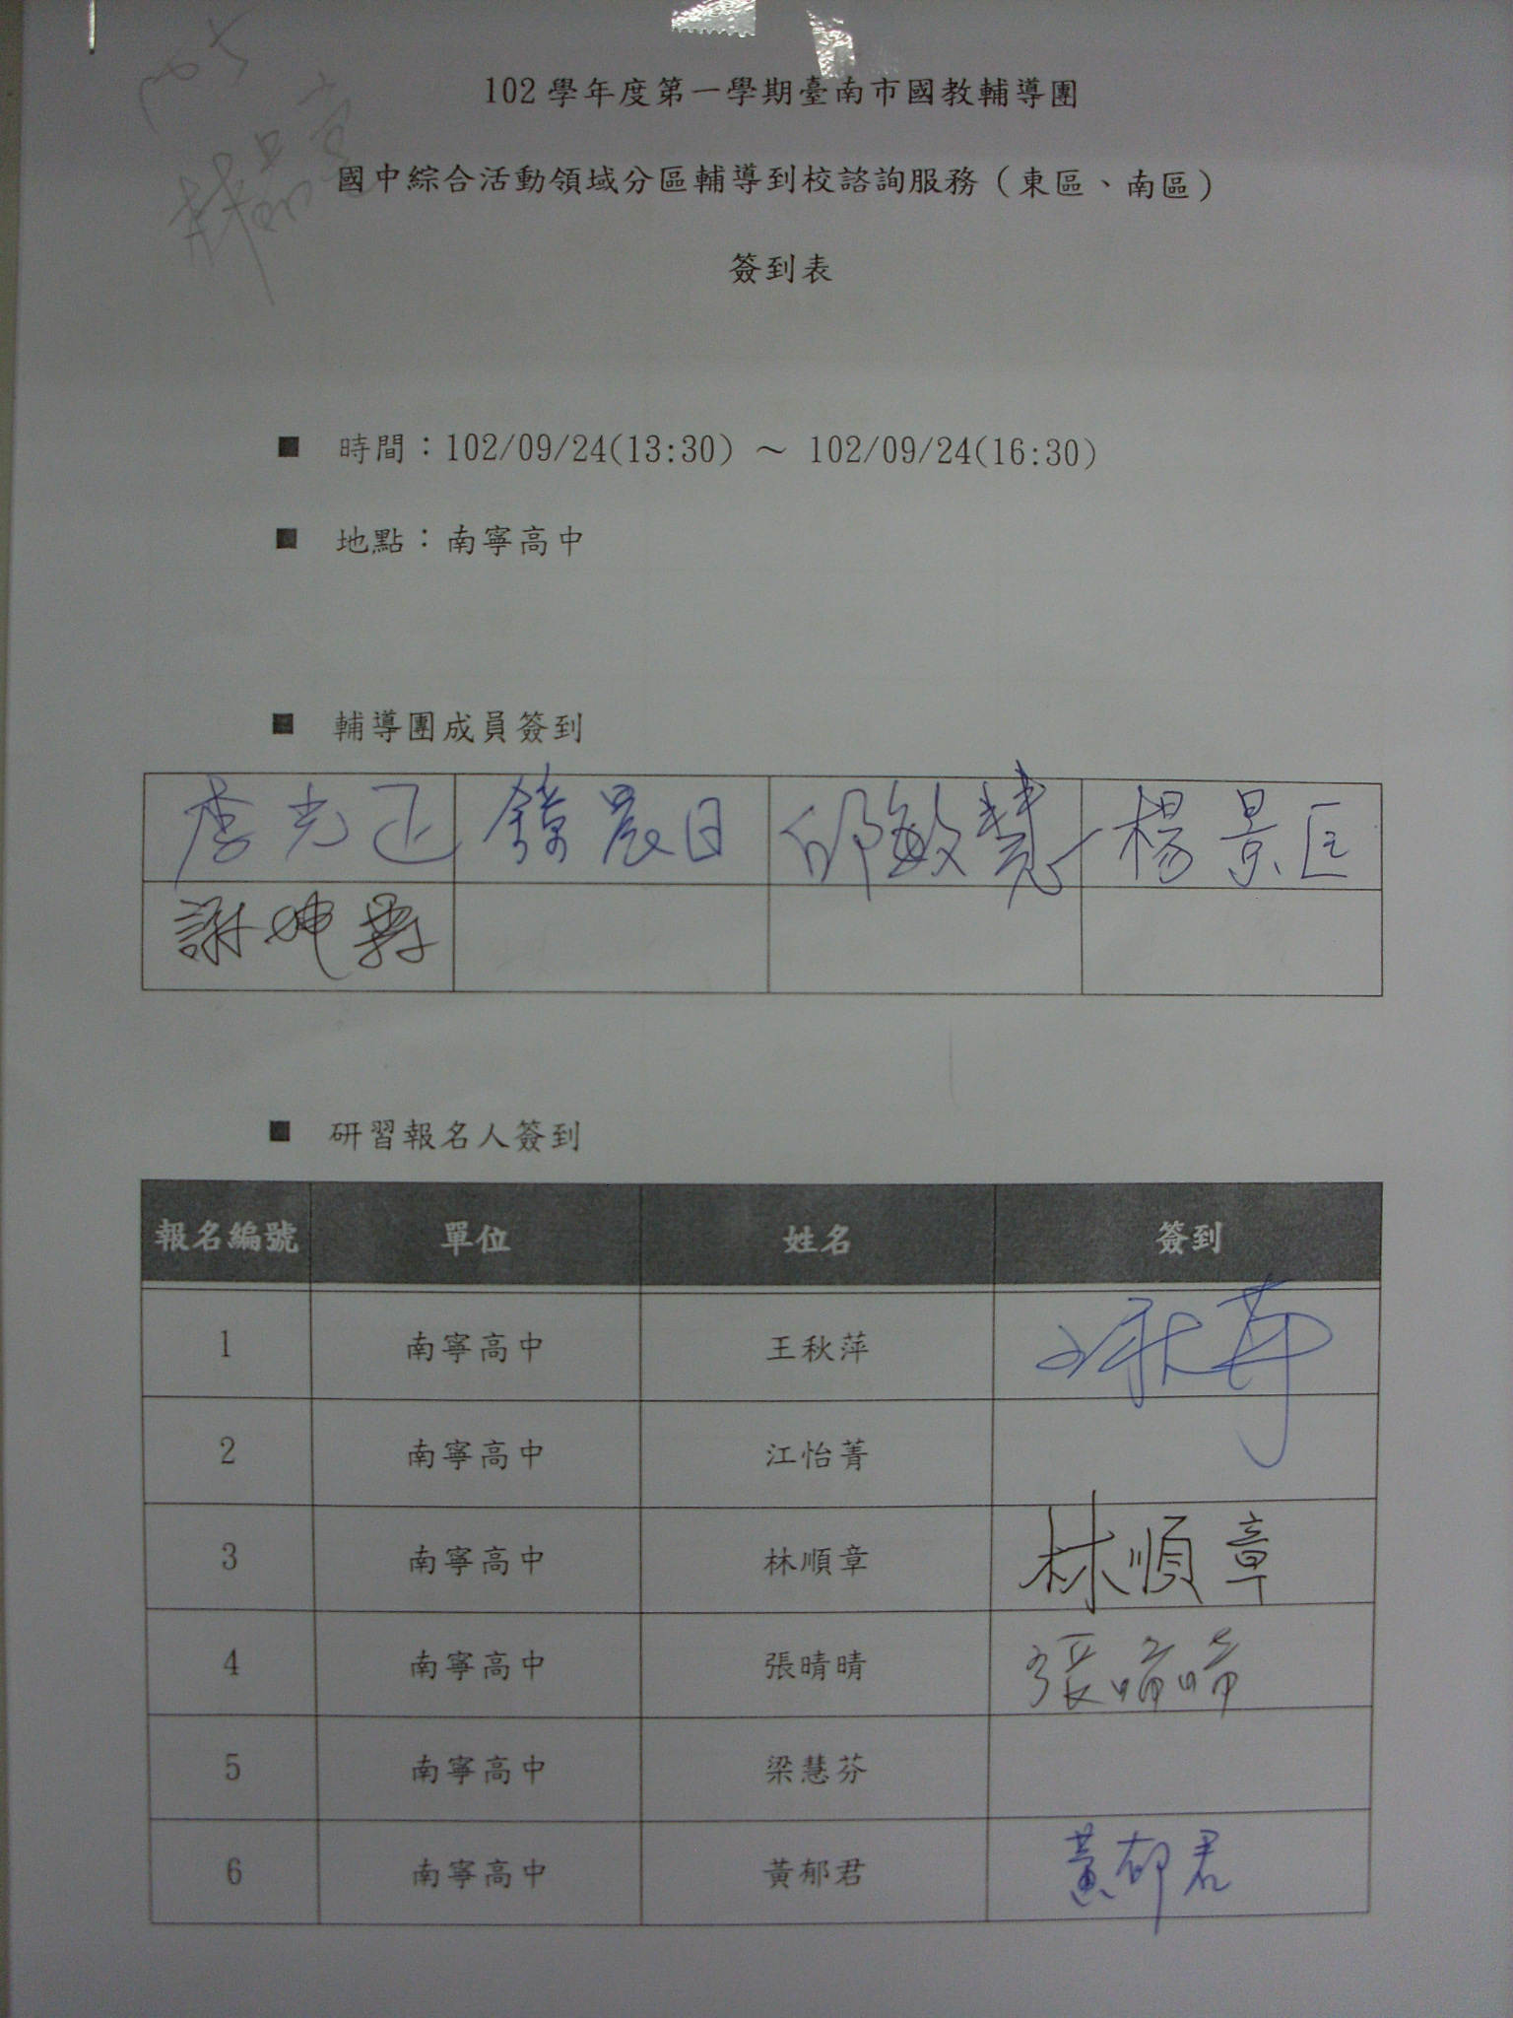

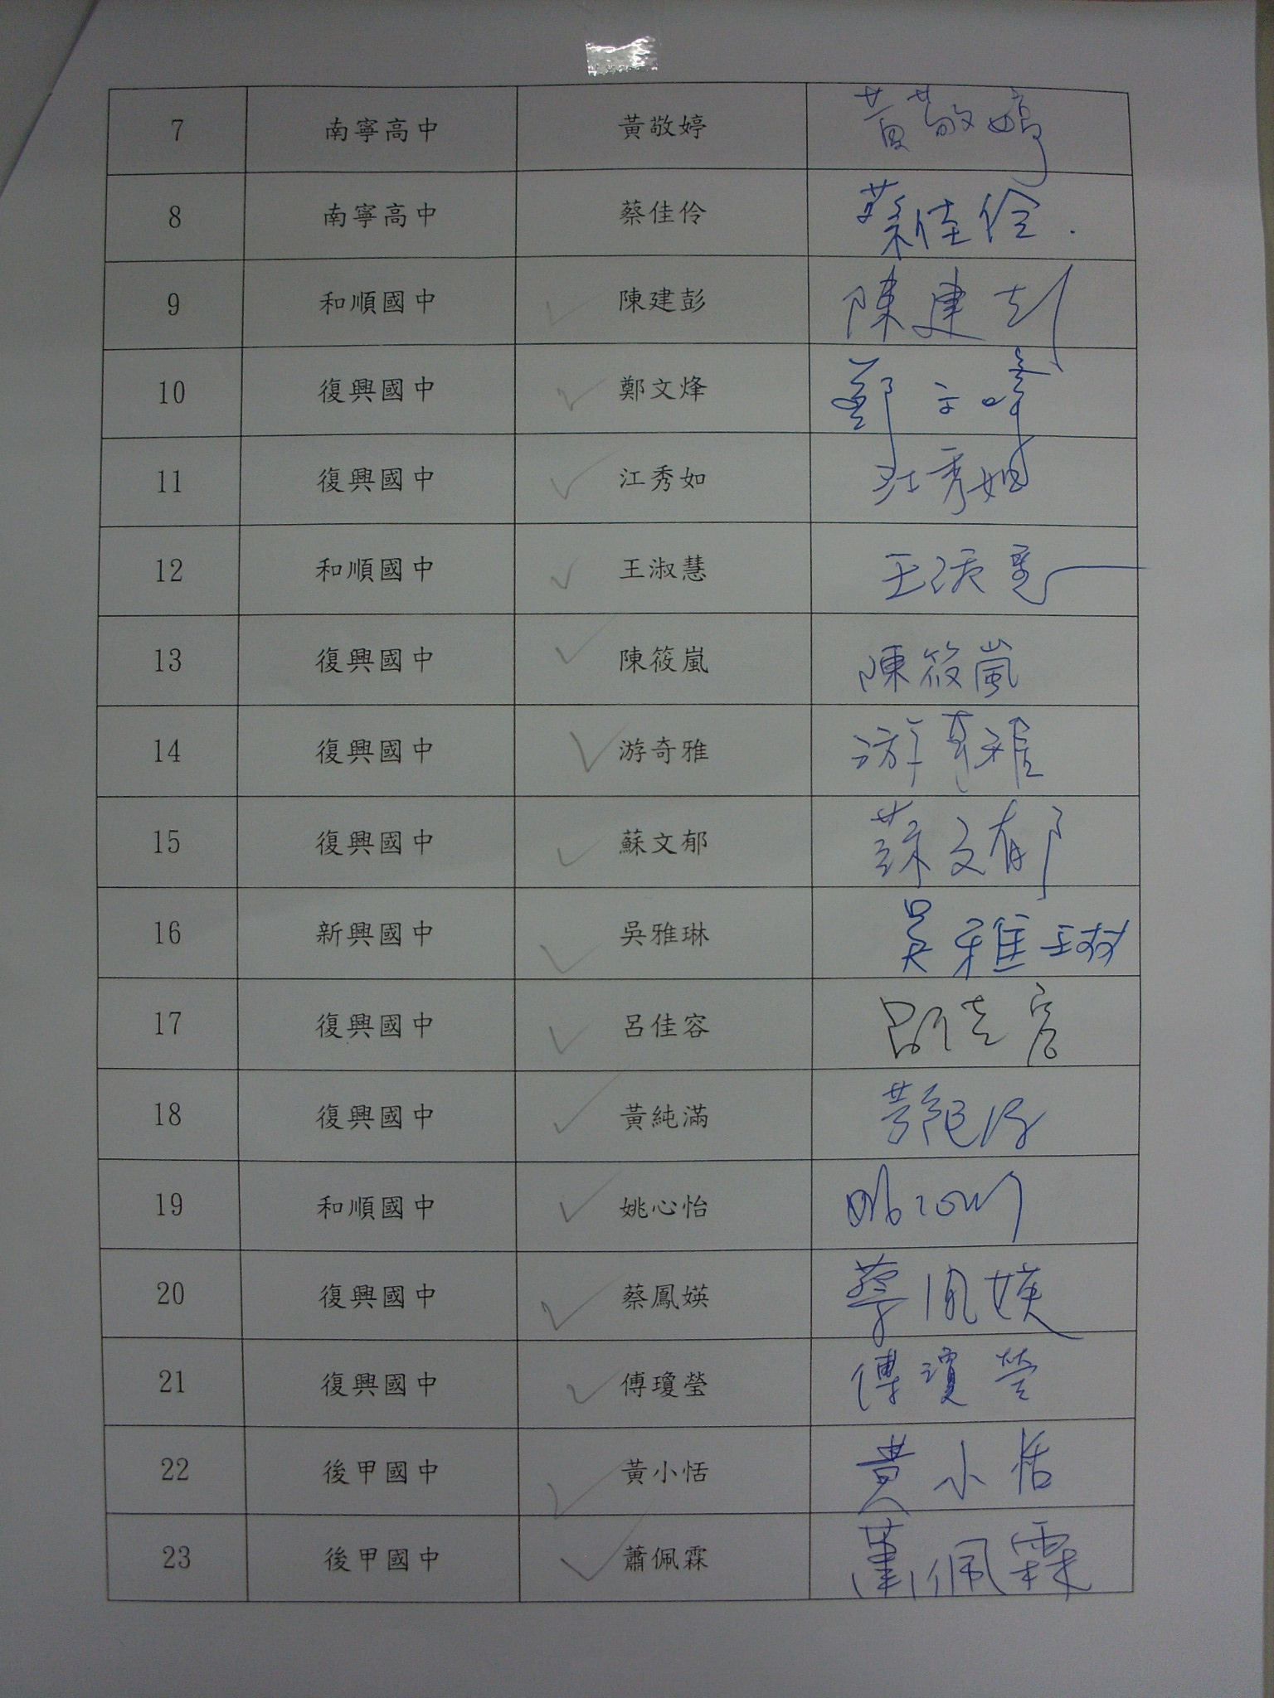

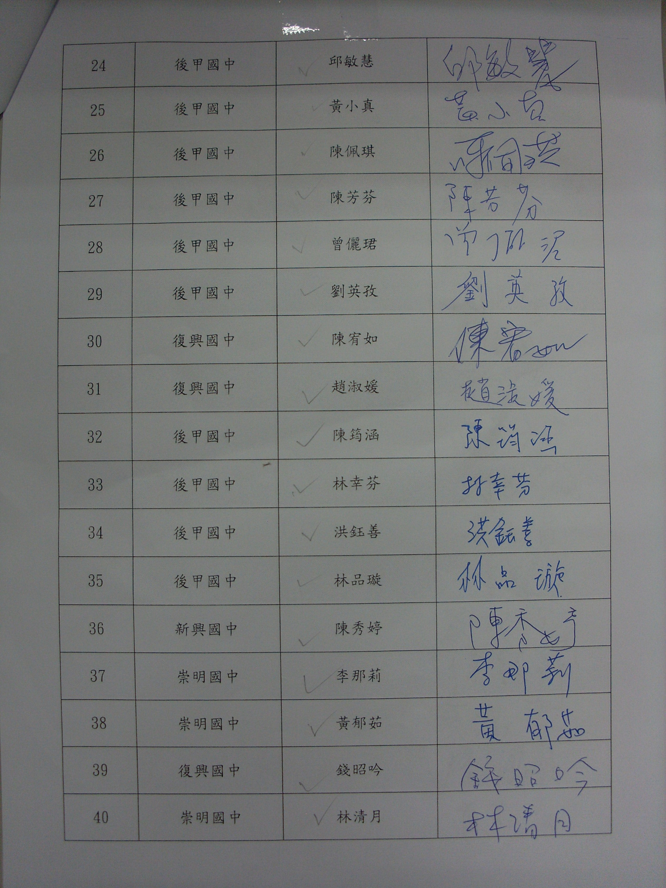

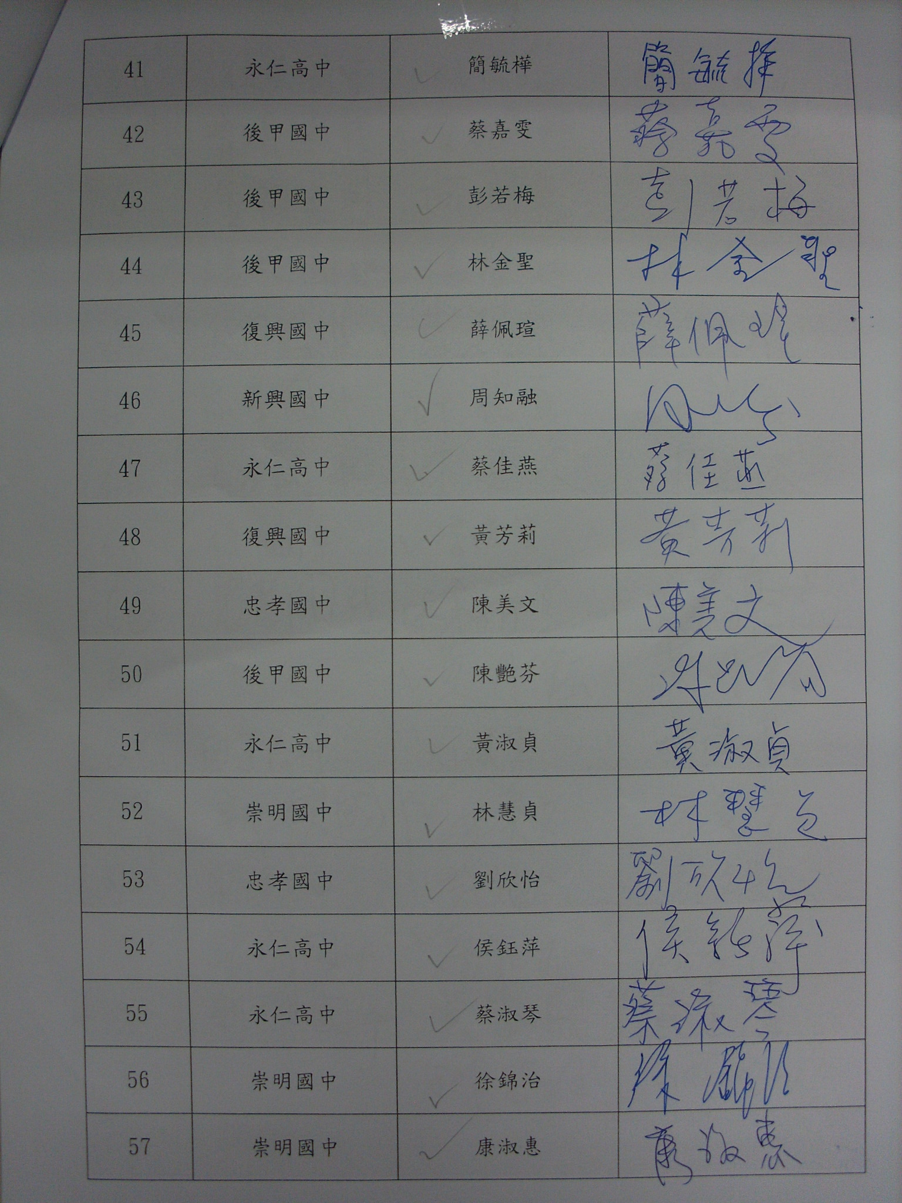

台南市國民教育輔導團到校服務紀錄資料
一、基本資料
學校名稱 | 臺南市立南寧國中 | 輔導團領隊 | 楊景匡校長
服務日期 | 102.9.24 | 參加人數 | 77人
服務時間 | 13:30-16;30 | 輔導團聯絡人 | 謝坤霖
記錄人 | 鐘晨日 | 聯絡人電話及電子信箱 | kun0420@tn.edu.tw  06-2714223
二、簡報摘要(詳案如手冊所示)

(一)輔導團團務報告-
1輔導團團務簡介
2教育新趨勢
3課綱內涵暨關鍵能力研習說明
4教學資源分享

(二) 各校領域教學簡介與特色分享
1南寧國中分享
2復興國中分享
3崇明國中分享

(三) 活化教學體驗學習：金城國中 李光正老師帶領
- 活動名稱：鯊口餘生
- 透過分組，進行歡樂桌遊的活動，大家得拼命游泳遠離鲨魚的血盆大口，假若你成為逃難隊伍中的最後一員，就會被鲨魚咬上一口！
- 讓老師們可以從過程中，感受到我們的生活就像這盤遊戲一樣，扮演著不同的角色。老師們可以在教學中讓孩子從遊戲中學習，進而帶領孩子也去思考，增加感受。

三、綜合座談紀錄

